Министерство науки и высшего образования Российской Федерации

Федеральное государственное автономное образовательное учреждение
высшего образования
Пермский национальный исследовательский
политехнический университет

Факультет прикладной математики и механики
Кафедра «Вычислительная математика, механика и биомеханика»

О Т Ч Е Т
по производственной практике,
научно-исследовательской работе (НИР)
(промежуточный / заключительный отчет по НИР)
3
( ___ семестр)

Тема исследования
Разработка исполняющих микросервисов инструмента непрерывной интеграции и развертывания

Выполнил студент гр. ________________________
ИТСИ-24-1м

________________________
(Фамилия, Имя, Отчество)
________________________
(подпись)

Проверил:

_____________________________
(должность, Ф.И.О. руководителя НИР)

________ ___________________
(оценка) (подпись)

___________________
(дата)

Пермь 2025

Министерство науки и высшего образования Российской Федерации

Федеральное государственное автономное образовательное учреждение
высшего образования
Пермский национальный исследовательский
политехнический университет

Факультет прикладной математики и механики
Кафедра «Вычислительная математика, механика и биомеханика»

УТВЕРЖДАЮ
Зав. кафедрой ВММБ
д-р техн. наук, профессор

__________В.Ю. Столбов
«___»_____________ 20__ г.

Рабочий график (план)
проведения производственной практики (НИР)

Вид практики: производственная практика
Тип практики: научно-исследовательская работа (НИР)
Место проведения: ФГАОУ ВО ПНИПУ
Сроки и продолжительность практики: 1, 2, 3 семестры
ИТСИ-24-1м
Учебная группа: _____________________________

СОСТАВИТЕЛЬ:
________________________
(должность, Ф.И.О. руководителя НИР)

________________________
(подпись) (дата)

Пермь 2025
Индивидуальное задание на практику (НИР) студента группы __________

(Фамилия, Имя, Отчество)

1. Тема исследования:
Разработка исполняющих микросервисов инструмента непрерывной интеграции и развертывания

2. Цель: формирование заданных компетенций, обеспечивающих подготовку магистрантов к научно-исследовательской деятельности в области информационных технологий и системного анализа.

3. Рабочий график (план) проведения практики
№ | Наименование этапа | Наименование работ | Сроки |  | Отметка о выполнении работы  (оценка и подпись руководителя практики)
 |  |  | начало | окон-чание
1 | Этап 1  (постановочный) | - ознакомление с тематикой научно-исследовательских работ и выбор темы исследования;  - формулирование исследуемой проблемы;  уточнение информационной базы исследования;  - подбор и обзор отечественной и зарубежной научной, монографической и периодической литературы по теме выбранной исследования;  анализ и систематизация результатов, полученных отечественными и зарубежными исследователями;  - выявление перспективных направлений исследования;  - составление программы собственного научного исследования;  - формулирование гипотезы научного исследования;  - обоснование актуальности, теоретической и практической значимости избранной темы исследования;  - постановка цели и задач исследования;  - оформление отчета по НИР за первый семестр | 01.09 | 24.12
2 | Этап 2  (расчетно-аналитический) | - подготовка данных для проведения исследования;  - сбор, обработка, анализ и систематизация информации по теме исследования;  - выбор методов и средств решения исследовательских задач;  - разработка алгоритма решения задачи;  - тестирование и верификация алгоритмов;  - выполнение аналитических расчетов для тестовых задач;  - оформление отчета по НИР за второй семестр
3 | Этап 3  (итоговый) | - анализ результатов, полученных с помощью разработанных моделей и алгоритмов;  - подготовка доклада для выступления на научной конференции;  - подготовка научной статьи (научных статей);  - оформление списка литературы;  - оформление приложений к отчету;  - формирование доклада и презентации к защите НИР;  - оформление отчета по НИР за третий семестр

4. Место прохождения практики:
ООО «Кама Технологии»
(официальное наименование организации и подразделения)

5. Срок сдачи студентом отчета по практике и отзыва руководителя практики от принимающей организации руководителю практики:
23.12.25

6. Содержание отчета:
Введение в проблематику, выбор средств реализации, проектирование информационной системы. Сравнение с существующими решениями. Более детальная проработка архитектуры. Реализация первичной версии.
___________________________________________________________________________

___________________________________________________________________________

___________________________________________________________________________

Задание принял к исполнению
( )
(подпись) (Ф.И.О.)

«___» _______________ 20__ г.

Содержание
Введение 6
Анализ существующих решений 8
Проектирование системы 9
Средства реализации системы 14
Реализация системы 16
Заключение 17
Список литературы 18

Введение
Современное программное обеспечение разрабатывается и внедряется в условиях высокой динамики требований рынка и пользователей. Для обеспечения качественного и быстрого выпуска новых версий ПО широко применяются системы CI/CD (Continuous Integration / Continuous Deployment — непрерывная интеграция и развертывание). Эти системы автоматизируют процесс сборки, тестирования и доставки приложений, минимизируя влияние человеческого фактора, ускоряя цикл разработки и снижая вероятность ошибок.
Проектирование инструментов CI/CD — это сложная и многогранная задача, которая требует учета множества факторов: удобство работы для разработчиков, надежность и безопасность системы, возможность интеграции с различными платформами, а также соответствие требованиям законодательства и стандартов. Особую значимость приобретает создание таких систем в контексте современных вызовов, с которыми сталкиваются российские компании.
Актуальность исследования
Актуальность разработки отечественного CI/CD решения обусловлена несколькими ключевыми факторами:
Импортозамещение и санкционное давление. Риск ограничения доступа к зарубежным инструментам разработки, таким как GitLab CI, Jenkins или TeamCity, создает риск для непрерывности работы российских компаний. Необходимость замены этих систем становится критически важной для сохранения технологической независимости.
Соответствие нормативным требованиям. Многие международные решения не соответствуют отечественным стандартам сертификации, что делает их использование невозможным в регулируемых секторах (например, в финансовой, государственной или оборонной сферах).
Безопасность и надежность. Локальное решение предоставляет возможность полностью контролировать процессы разработки и развертывания, что особенно важно для защиты данных и предотвращения угроз информационной безопасности.
Поддержка отечественных бизнесов. Наличие сертифицированного продукта, полностью соответствующего требованиям локального законодательства, позволит российским компаниям легально и комфортно использовать его в своей деятельности, исключая юридические и технические риски.
Цель и задачи исследования
Цель исследования — разработать проект микросервисной системы CI/CD, которая сможет полноценно заменить зарубежные аналоги и удовлетворить потребности отечественного рынка в инструментах автоматизации разработки и развертывания программного обеспечения.
Для достижения этой цели были поставлены следующие задачи:
- Изучить существующие подходы к проектированию CI/CD систем, их архитектуры и функциональные возможности.
- Проанализировать потребности российских компаний в инструментах CI/CD и выявить основные требования к системе.
- Разработать архитектуру микросервисного решения, обеспечивающего гибкость, масштабируемость и отказоустойчивость.
- Учесть при проектировании системы требования сертификации и соответствия локальным стандартам.
- Реализовать прототип системы и оценить его соответствие заявленным целям.
Объект и предмет исследования
Объект исследования — процессы автоматизации разработки и развертывания программного обеспечения.
Предмет исследования — проектирование микросервисной системы CI/CD, учитывающей потребности отечественных компаний и требования сертификации.
Методы исследования
Для достижения поставленной цели применяются следующие методы:
- Анализ существующих систем CI/CD, их архитектур и технологий.
- Сравнительное исследование требований сертификации и стандартов к программным продуктам в России.
- Проектирование архитектуры программного обеспечения с использованием микросервисного подхода.
- Экспериментальное моделирование процессов интеграции и развертывания в разработанной системе.
- Тестирование и оценка прототипа на предмет соответствия функциональным и сертификационным требованиям.

Анализ существующих решений
В ходе работы был проведен анализ существующих решений. В результате анализа была составлена сравнительная матрица продуктов. В сравнении участвовали наиболее популярные решения на данный момент: Jenkins и Azure DevOps. Сравнение приведено на таблице 1.
 | Разрабатываемая система | Jenkins | Azure DevOps | TeamCity | Bamboo
Отечественная система | + | - | - | - | -
Доступность в России | + | + | - | - | +
Горизонтальное масштабирование | + | + | + | + | ограничено
Графический конструктор пайплайнов | + | только с плагином | + | + | -
Создание пайплайнов любой сложности | + | + | + | + | +
Этап фаззинг тестирования | + | - | - | - | -

Таблица 1. Сравнение системы с существующими системами
Как видно из сравнения, планируется разработать систему, которая бы покрывала функционал существующих и популярных решений и в то же время была бы приспособлена к задачам современного отечественного рынка с точки зрения сертификации и безопасности.

Проектирование системы
Разрабатываемая система будет построена по принципу микросервисной архитектуры [1]. Это даёт ряд преимуществ, которые в данном случае являются обязательными требованиями к подобного рода системе [2].
Преимущества микросервисной архитектуры:
- Отказоустойчивость – если часть сервисов, отвечающих за определенные бизнес-функции недоступна, это не повлияет на работоспособность другого функционала и приложения в целом.
- Упрощение разработки – команды разработчиков могут тестировать свои сервисы и вносить изменения независимо от других команд.
- Масштабируемость – микросервисы могут быть запущены на разных серверах с различным уровнем производительности, в зависимости от функционала и важности сервиса.
- Многоразовое использование - разделение системы на небольшие четко определенные модули позволяет разработчикам использовать их функционал повторно для различных целей.
Визуальное сравнение монолитной архитектуры с микросервисной приведено на рисунке 1.
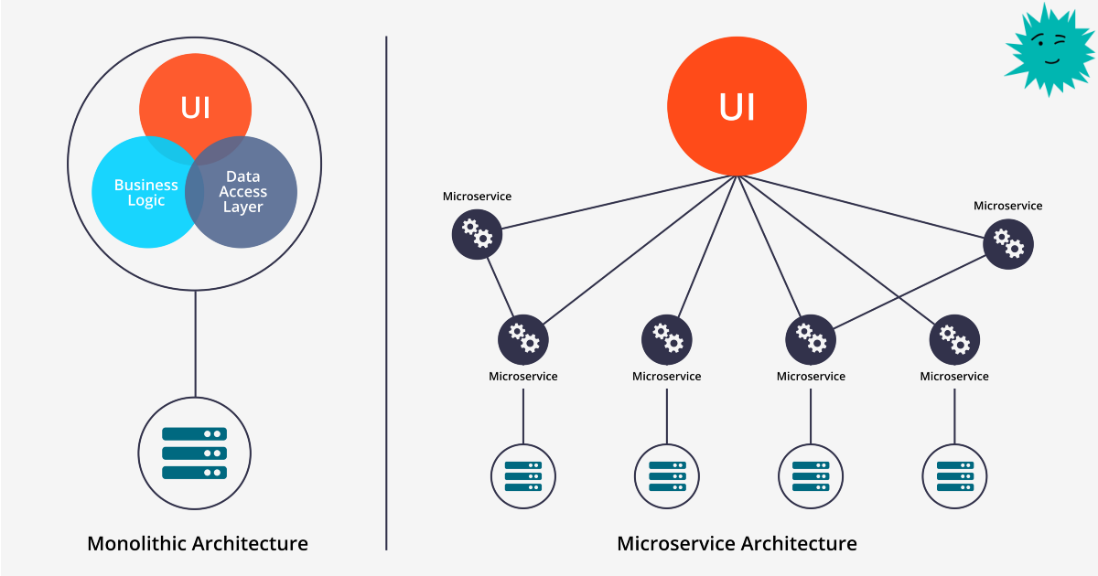
Рисунок 1 – Сравнение монолитной и микросервисной архитектур.
Конкретно при решении данной задачи, очень важны преимущества микросервисной архитектуры, поскольку элементы разрабатываемой системы по определению нагружены в разной степени. И для того, чтобы при масштабировании, была возможность использовать её преимущества настолько, насколько это возможно, необходимо разбить систему на отдельные микросервисы для того, чтобы их можно было в разной степени масштабировать.
В ходе проектирования была разработана архитектура взаимодействия компонентов системы, которая изображена на рисунке 2.
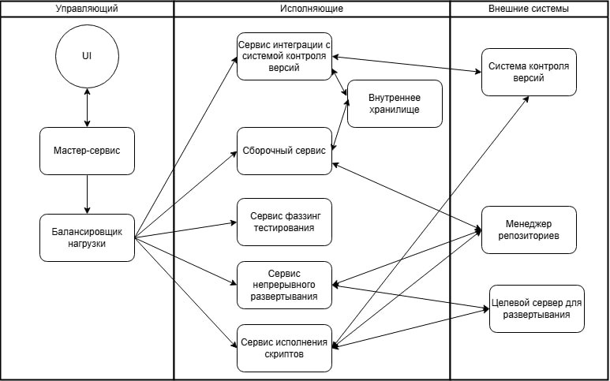
Рисунок 2 – Схема взаимодействия сервисов системы
Из данной схемы видно, что разрабатываемая система состоит из 4 подсистем: UI часть, мастер-сервис, сервис непрерывной интеграции и сервис непрерывного развертывания. Рассмотрим каждую подсистему отдельно.
Управляющий уровень:
UI часть – это то, с чем непосредственно будет взаимодействовать пользователь. В данном случае планируется разработать веб-клиент с использованием React, как одним из самых современных инструментов для решения такого рода задач [3].
Мастер-сервис – тот сервис, с которым непосредственно взаимодействует frontend часть приложения, то есть он является своего рода точкой входа в приложение [4-5]. На нем будут лежать задачи управления задачами, которые пользователь поставит перед системой. Он отвечает за разделение доступа к приложению и за управление сервисами непрерывной интеграции и непрерывного развертывания.
Исполняющие сервисы:
Сервис интеграции с системой контроля версий — связывается с внешними системами контроля версий и кладёт исходный код во внутреннее хранилище.
Внутреннее хранилище —промежуточное хранилище исходных кодов для сборки.
Сборочный сервис — отвечает за сборку проекта, кладет готовый артефакт в менеджер репозиториев.
Сервис фаззинг тестирования — выполняет тестирование с использованием фаззинга.
Сервис непрерывного развертывания — данный сервис отвечает за вторую половину цикла CI/CD, его зона ответственности начинается там, где закончил свою работу сборочный сервис и заканчивается развертыванием собранного артефакта на целевом сервере. Результат работы данного сервиса – развернутое и полноценно работающие приложение на целевом сервере.
Сервис исполнения скриптов — выполняет пользовательские скрипты, необходимые для этапов CI/CD в случае, если готового функционала сервиса недостаточно.
Кроме разрабатываемых сервисов, на схеме изображены и внешние сервисы: система контроля версий, менеджер репозиториев и целевой сервер для развертывания. Таким образом, в своей работе, разрабатываемая система будет взаимодействовать и с ними.
Была спроектирована ER диаграмма базы данных, она представлена на рисунке 3.
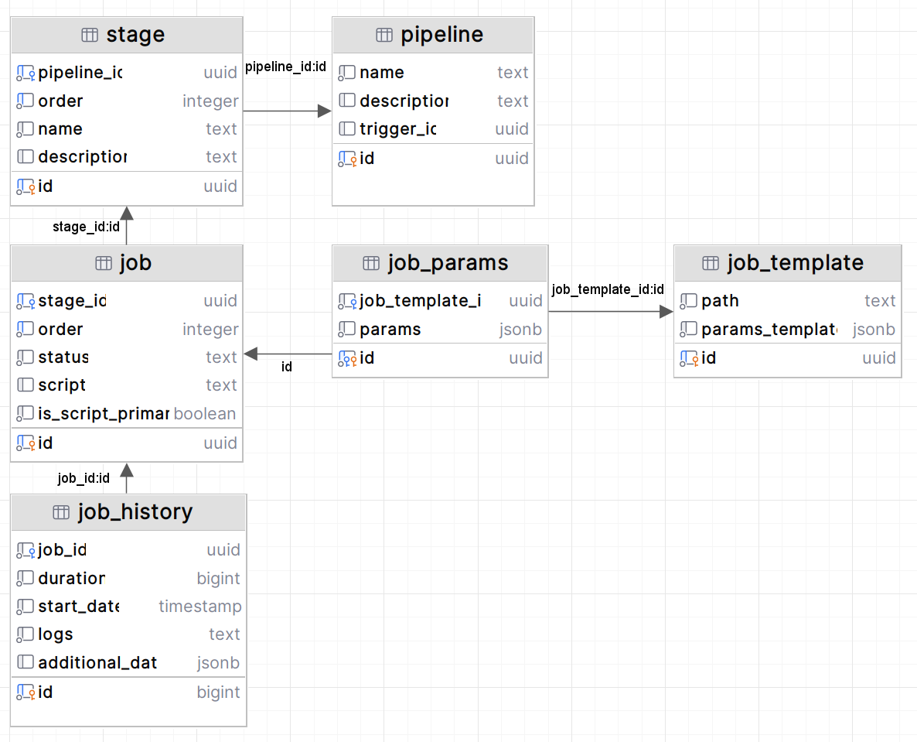
Рисунок 3 – ER диаграмма базы данных
Основные таблицы базы данных:
- pipeline - Хранит описание конвейеров.
- id: уникальный идентификатор
- name наименование
- description: описание
- trigger_id: триггер запуска
- stage - Этапы внутри конвейера.
- id: уникальный идентификатор
- pipeline_id: внешний ключ на pipeline
- order: порядок этапа
- name наименование
- description: описание
- job - Конкретные работы в рамках этапа.
- id: уникальный идентификатор
- stage_id: внешний ключ на stage
- order: порядок работы
- status: статус выполнения работы
- script: скрипт работы
- is_script_primary: флаг основного скрипта
- job_history - История выполнения заданий.
- id: уникальный идентификатор
- job_id: связь с job
- duration: время выполнения
- start_date: время запуска
- logs: логи выполнения
- additional_data: дополнительная информация (JSON)
- job_template - Шаблоны заданий.
- id: уникальный идентификатор
- path: путь к шаблону
- params_template: структура ожидаемых параметров
- job_params - Параметры, используемые с шаблонами.
- id: уникальный идентификатор
- job_template_id: связь с шаблоном
- params: переданные параметры (JSON)
Взаимодействие компонентов системы построено в соответствии с принципами микросервисной архитектуры, предполагающими чёткое разделение ответственности между сервисами и минимизацию их взаимной связанности.
Пользователь взаимодействует с системой через UI часть, реализованную в виде веб-приложения. Все запросы от клиентской части направляются в мастер-сервис по протоколу HTTP с использованием REST API. Такой подход является стандартным для веб-приложений и обеспечивает простоту интеграции, прозрачность взаимодействия и удобство отладки. Мастер-сервис выступает в роли центрального управляющего компонента и единой точки входа в систему.
Мастер-сервис принимает запросы от пользователя, выполняет проверку прав доступа, анализирует параметры запроса и формирует внутренние команды для запуска соответствующих процессов CI/CD. При этом мастер-сервис не выполняет ресурсоёмкие операции самостоятельно, а делегирует их специализированным исполняющим сервисам.
Взаимодействие между мастер-сервисом и сервисами непрерывной интеграции и развертывания осуществляется асинхронно с использованием Apache Kafka. Для этого мастер-сервис публикует сообщения в соответствующие топики Kafka, содержащие описание задачи, параметры выполнения и необходимую конфигурацию. Исполняющие сервисы подписываются на данные топики и обрабатывают поступающие сообщения по мере их получения.
Использование асинхронного взаимодействия позволяет избежать блокировки мастер-сервиса при выполнении длительных операций, таких как сборка проекта или развертывание приложения. После завершения своей работы сервисы CI и CD отправляют сообщения с результатами выполнения обратно через Kafka. Мастер-сервис, получив данные сообщения, обновляет состояние задач и сохраняет результаты выполнения в базе данных.
Данный подход к организации взаимодействия обеспечивает высокую масштабируемость системы, поскольку каждый сервис может быть масштабирован независимо в зависимости от нагрузки. Кроме того, использование Kafka повышает отказоустойчивость системы, так как сообщения не теряются при временной недоступности отдельных компонентов.

Средства реализации системы
Для реализации, разрабатываемой микросервисной системы CI/CD был выбран современный технологический стек, ориентированный на создание масштабируемых, отказоустойчивых и легко сопровождаемых программных решений. Выбор конкретных средств реализации был обусловлен требованиями к гибкости архитектуры, возможности горизонтального масштабирования, а также соответствию принципам импортозамещения и использования свободно распространяемого программного обеспечения.
В качестве основной платформы для разработки серверной части системы используется Spring Boot. Данный фреймворк является одним из наиболее популярных решений для создания корпоративных Java-приложений и широко применяется при построении микросервисных архитектур. Spring Boot предоставляет удобные механизмы конфигурации приложений, внедрения зависимостей и создания REST API, что позволяет значительно сократить время разработки и снизить количество шаблонного кода. Кроме того, Spring Boot обладает развитой экосистемой библиотек, которые упрощают интеграцию с системами безопасности, базами данных и брокерами сообщений.
Для реализации пользовательского интерфейса выбран фреймворк React, основанный на компонентном подходе к разработке веб-приложений. Использование React позволяет создавать интерактивные и отзывчивые интерфейсы, что особенно важно для систем CI/CD, где пользователю необходимо оперативно получать информацию о статусе сборок, развертываний и возникающих ошибках. Компонентная структура React облегчает поддержку и развитие UI части, а также способствует повторному использованию элементов интерфейса в различных частях приложения.
В качестве средства асинхронного взаимодействия между сервисами используется Apache Kafka. Kafka представляет собой распределённую платформу потоковой передачи данных, предназначенную для обработки больших объёмов сообщений в реальном времени. Применение Kafka в разрабатываемой системе позволяет реализовать слабосвязанное взаимодействие между микросервисами, что является одним из ключевых принципов микросервисной архитектуры. Кроме того, Kafka обеспечивает высокую надёжность доставки сообщений, устойчивость к сбоям отдельных компонентов и возможность масштабирования системы без существенных изменений архитектуры.
Для хранения данных используется реляционная система управления базами данных PostgreSQL. PostgreSQL отличается высокой надёжностью, поддержкой сложных запросов и транзакционной целостности данных. В рамках системы CI/CD данная СУБД применяется для хранения информации о пользователях, настройках пайплайнов, конфигурациях проектов, а также истории выполнения процессов непрерывной интеграции и развертывания. Выбор PostgreSQL обусловлен её стабильностью, открытой лицензией и широким распространением в корпоративных системах.
Таким образом, выбранный стек технологий обеспечивает соответствие современным требованиям к разработке распределённых систем и создаёт основу для дальнейшего расширения функциональности разрабатываемого решения.

Реализация системы
Реализация системы осуществлялась поэтапно, с разработкой первой версии (прототипа), основной задачей которой являлась проверка жизнеспособности выбранной архитектуры и технологических решений.
На начальном этапе была определена структура микросервисов и реализованы их базовые функции. В первую очередь был разработан мастер-сервис, предоставляющий REST API для взаимодействия с пользовательским интерфейсом. Данный сервис реализует основные сценарии управления процессами CI/CD и служит связующим звеном между UI и исполняющими сервисами.
Далее были реализованы сервисы непрерывной интеграции и непрерывного развертывания. В рамках первой версии они выполняют базовые функции по сборке проектов и развертыванию артефактов на целевых серверах. Особое внимание уделялось корректной обработке сообщений, поступающих через Kafka, и формированию ответных сообщений с результатами выполнения.
UI часть системы была реализована в виде веб-приложения, предоставляющего пользователю минимально необходимый набор функций для управления пайплайнами и мониторинга состояния задач. Интерфейс ориентирован на наглядное отображение этапов CI/CD и результатов их выполнения.
Разработка первой версии системы велась итеративно, с последовательной проверкой корректности взаимодействия между компонентами. Полученный прототип позволил реализовать сквозной процесс CI/CD и подтвердил правильность выбранных архитектурных решений. Первая версия системы может рассматриваться как основа для дальнейшего развития, расширения функционала и повышения уровня надёжности и безопасности.

Заключение
В ходе выполнения данной научно-исследовательской работы были последовательно рассмотрены и проанализированы ключевые аспекты проектирования и реализации современной микросервисной системы CI/CD. На первом этапе был проведён анализ существующих решений в области непрерывной интеграции и развертывания, что позволило выявить их основные преимущества и ограничения, а также сформировать обоснованные требования к разрабатываемой системе с учётом специфики отечественного рынка и требований к безопасности и сертификации.
На основе полученных результатов был выполнен этап проектирования системы, в рамках которого была выбрана микросервисная архитектура как наиболее подходящая для решения поставленных задач. Были определены основные подсистемы, их зоны ответственности и принципы взаимодействия, а также разработана схема верхнеуровневого взаимодействия компонентов системы, включающая пользовательский интерфейс, мастер-сервис и исполняющие сервисы непрерывной интеграции и развертывания.
Отдельное внимание в работе было уделено выбору средств реализации системы. Был сформирован технологический стек, включающий Spring Boot, React, Apache Kafka и PostgreSQL, который обеспечивает масштабируемость, отказоустойчивость и удобство сопровождения системы. Использование асинхронного взаимодействия между сервисами позволяет эффективно обрабатывать длительные процессы и снижает связность компонентов.
В рамках практической части работы была реализована первая версия (прототип) системы, подтверждающая корректность выбранных архитектурных и технологических решений. Разработанный прототип демонстрирует возможность построения сквозного процесса CI/CD — от пользовательского запроса до выполнения сборки и развертывания приложения. Полученные результаты могут быть использованы в качестве основы для дальнейшего развития системы, расширения её функциональных возможностей и внедрения дополнительных механизмов безопасности и сертификации.
Таким образом, поставленные цель и задачи научно-исследовательской работы были достигнуты, а результаты исследования подтверждают целесообразность и перспективность разработки отечественной микросервисной системы CI/CD.

Список литературы
- Дереглазов, Н. А. Программная система, реализованная в виде веб-приложения на микросервисной архитектур / Н. А. Дереглазов, М. В. Заморенов // Мир компьютерных технологий : Сборник статей всероссийской студенческой научно-технической конференции, Севастополь, 02–06 апреля 2018 года / Научный редактор Е.Н. Мащенко. – Севастополь: Федеральное государственное автономное образовательное учреждение высшего образования "Севастопольский государственный университет", 2018. – С. 119-123. – EDN OMJVCF.
- Романова, Е. Ю. Технологии и архитектурные шаблоны для разработки веб-приложений / Е. Ю. Романова // Научные исследования XXI века. – 2023. – № 1(21). – С. 79-84. – EDN NHJQLJ.
- Что такое RESTful на самом деле // Хабр URL: https://habr.com/ru/companies/hexlet/articles/274675/ (дата обращения: 15.10.2024).
- REST, что же ты такое? Понятное введение в технологию для ИТ-аналитиков // Хабр URL: https://habr.com/ru/articles/590679/ (дата обращения: 15.10.2024).
- gRPC vs REST, что выбрать для нового сервера? // Хабр URL: https://habr.com/ru/articles/565020/ (дата обращения: 15.10.2024).

